TEKOČA GOSPODARSKA GIBANJA

od 26. do 30. oktobra 2020

Razpoložljivi podatki za drugo polovico oktobra kažejo, da sta bili poraba elektrike in promet tovornih vozil okoli 5 % nižji kot v enakem obdobju pred enim letom. Medletni padec cen življenjskih potrebščin se je oktobra zmanjšal, k medletno nižjim cenam pa so prispevale predvsem nižje cene naftnih derivatov ter cene poltrajnega in trajnega industrijskega blaga. Po večmesečnem izboljševanju se je avgusta zmanjšal prihodek v trgovini in večini storitvenih dejavnostih. Ponovno pa so se povečali prihodki v gostinstvu, kar je bilo posledica večje usmeritve na domači trg v poletnih mesecih zaradi uvedbe omejitev za potovanja v tujino ter nadaljnjega unovčenja turističnih bonov. Kljub temu so bili prihodki v gostinstvu v prvih osmih mesecih medletno opazno nižji (-31,6 %).

|  |  |  |  |
| --- | --- | --- | --- |
| Poraba elektrike, oktober 2020 |  | | |
|  | | **Medletni upad tedenske porabe elektrike se po vnovični razglasitvi epidemije v drugi polovici oktobra ni bistveno spremenil.** Poraba elektrike je bila med 19. in 23. oktobrom medletno nižja za 5 %, kar je približno enak upad kot v prvi polovici oktobra. Izmed naših najpomembnejših trgovinskih partneric je imela podoben medletni upad Avstrija (-6 %), medtem ko je bil drugje upad manjši. V Italiji je bila poraba medletno nižja za 2 %, v Nemčiji in na Hrvaškem pa je bila približno enaka lanski ravni. Večjo porabo kot lani je imela le Francija, in sicer za 6 %. | |
| Promet elektronsko cestninjenih vozil na slovenskih avtocestah, oktober 2020 | | |  |
|  | | **Promet tovornih vozil na slovenskih avtocestah[1] se je oktobra nekoliko povečal, a ostaja manjši kot pred epidemijo.** Po močnem upadu ob razglasitvi epidemije marca, se je opazneje krepil od sredine junija do sredine avgusta. Nato je upadel in se ohranjal okoli 10 % pod primerljivo lansko ravnjo do začetka oktobra, ko se je ponovno nekoliko povečal. V tednu med 19. in 25. oktobrom je za 5 % zaostajal za primerljivo lansko ravnjo, podobno pri tujih kot domačih tovornih vozilih. | |

|  |  |  |
| --- | --- | --- |
| Cene življenjskih potrebščin, oktober 2020 |  | |
|  | | **Medletni padec cen življenjskih potrebščin se je oktobra zmanjšal.** K nižjim cenam so še naprej v največji meri prispevale za približno petino nižje cene naftnih derivatov, medletno pa so ostale nižje tudi cene trajnega in poltrajnega industrijskega blaga. Padec cen trajnega blaga se je zaradi menjave kolekcij obleke in obutve oktobra sicer precej upočasnil, kar je vplivalo na znižanje medletne deflacije, ki je prisotna v zadnjih treh mesecih. Nadalje se je na razmeroma visoki ravni ohranila rast cen hrane (3,6 %), medtem ko je rast cen storitev ostala umirjena (okrog 1 %). Oktobra so se zaradi višjih trošarin za 5,3 % povečale cene tobačnih izdelkov, kar je k inflaciji prispevalo približno 0,2 o. t. |

|  |  |  |
| --- | --- | --- |
| Trgovina, avgust 2020 |  | |
|  | | **Prodaja v trgovini se je avgusta in po predhodnih podatkih tudi septembra ponovno zmanjšala.** Prihodek se je avgusta zmanjšal v vseh treh glavnih panogah. Najbolj v trgovini z motornimi vozili, kjer so bila nihanja tudi v preteklih mesecih največja. Kljub zmanjšanju, ki se je po predhodnih podatkih nadaljevalo tudi septembra, je bil prihodek v trgovini z motornimi vozili podoben kot pred letom. Medletno precej manjši pa je ostal v trgovini na drobno, kar je bila predvsem posledica za četrtino nižjega prihodka v trgovini z motornimi gorivi. Na to je poleg nižjega tovornega prometa in manjše prodaje goriv gospodinjstvom verjetno vplival tudi manjši poletni tranzit turistov. Medletno precej višji pa je ostal prihodek v trgovini na drobno z neživili, kar je bila tudi posledica višje prodaje preko spleta, ki je tudi po odpravi omejitev med prvim valom epidemije ostala ena izmed pomembnejših poti nakupovanja. |

|  |  |  |
| --- | --- | --- |
| Tržne storitve, avgust 2020 |  | |
|  | | **Po treh mesecih okrevanja se je avgusta prihodek tržnih storitev zmanjšal in je bil za okoli 11 % nižji kot pred izbruhom epidemije.** Zmanjšanje prihodka je bilo največje v strokovno-tehničnih dejavnostih, predvsem zaradi padca prihodka v arhitekturno-projektantskih storitvah. Sledilo je zmanjšanje v prometu, kjer je bil še vedno močno omejen javni potniški promet. Prihodek informacijsko-komunikacijskih dejavnosti se je ohranil na ravni predhodnega meseca. Po strmoglavljenju med epidemijo se je v gostinstvu prihodek mesečno okrepil, v prvih osmih mesecih pa še naprej ostaja opazno nižji kot v enakem obdobju lani (-31,6 %). Ob dodatnih omejitvah za potovanja v tujino je bila avgustovska krepitev posledica večje usmeritve na domači trg in nadaljnjega unovčenja turističnih bonov, ki je vplivalo na povečanje prenočitev domačih turistov; število tujih turistov je ostalo nizko. Rast prihodka se je nadaljevala tudi v drugih poslovnih dejavnostih ob povečanju prihodka v potovalnih kot tudi zaposlovalnih agencijah. |



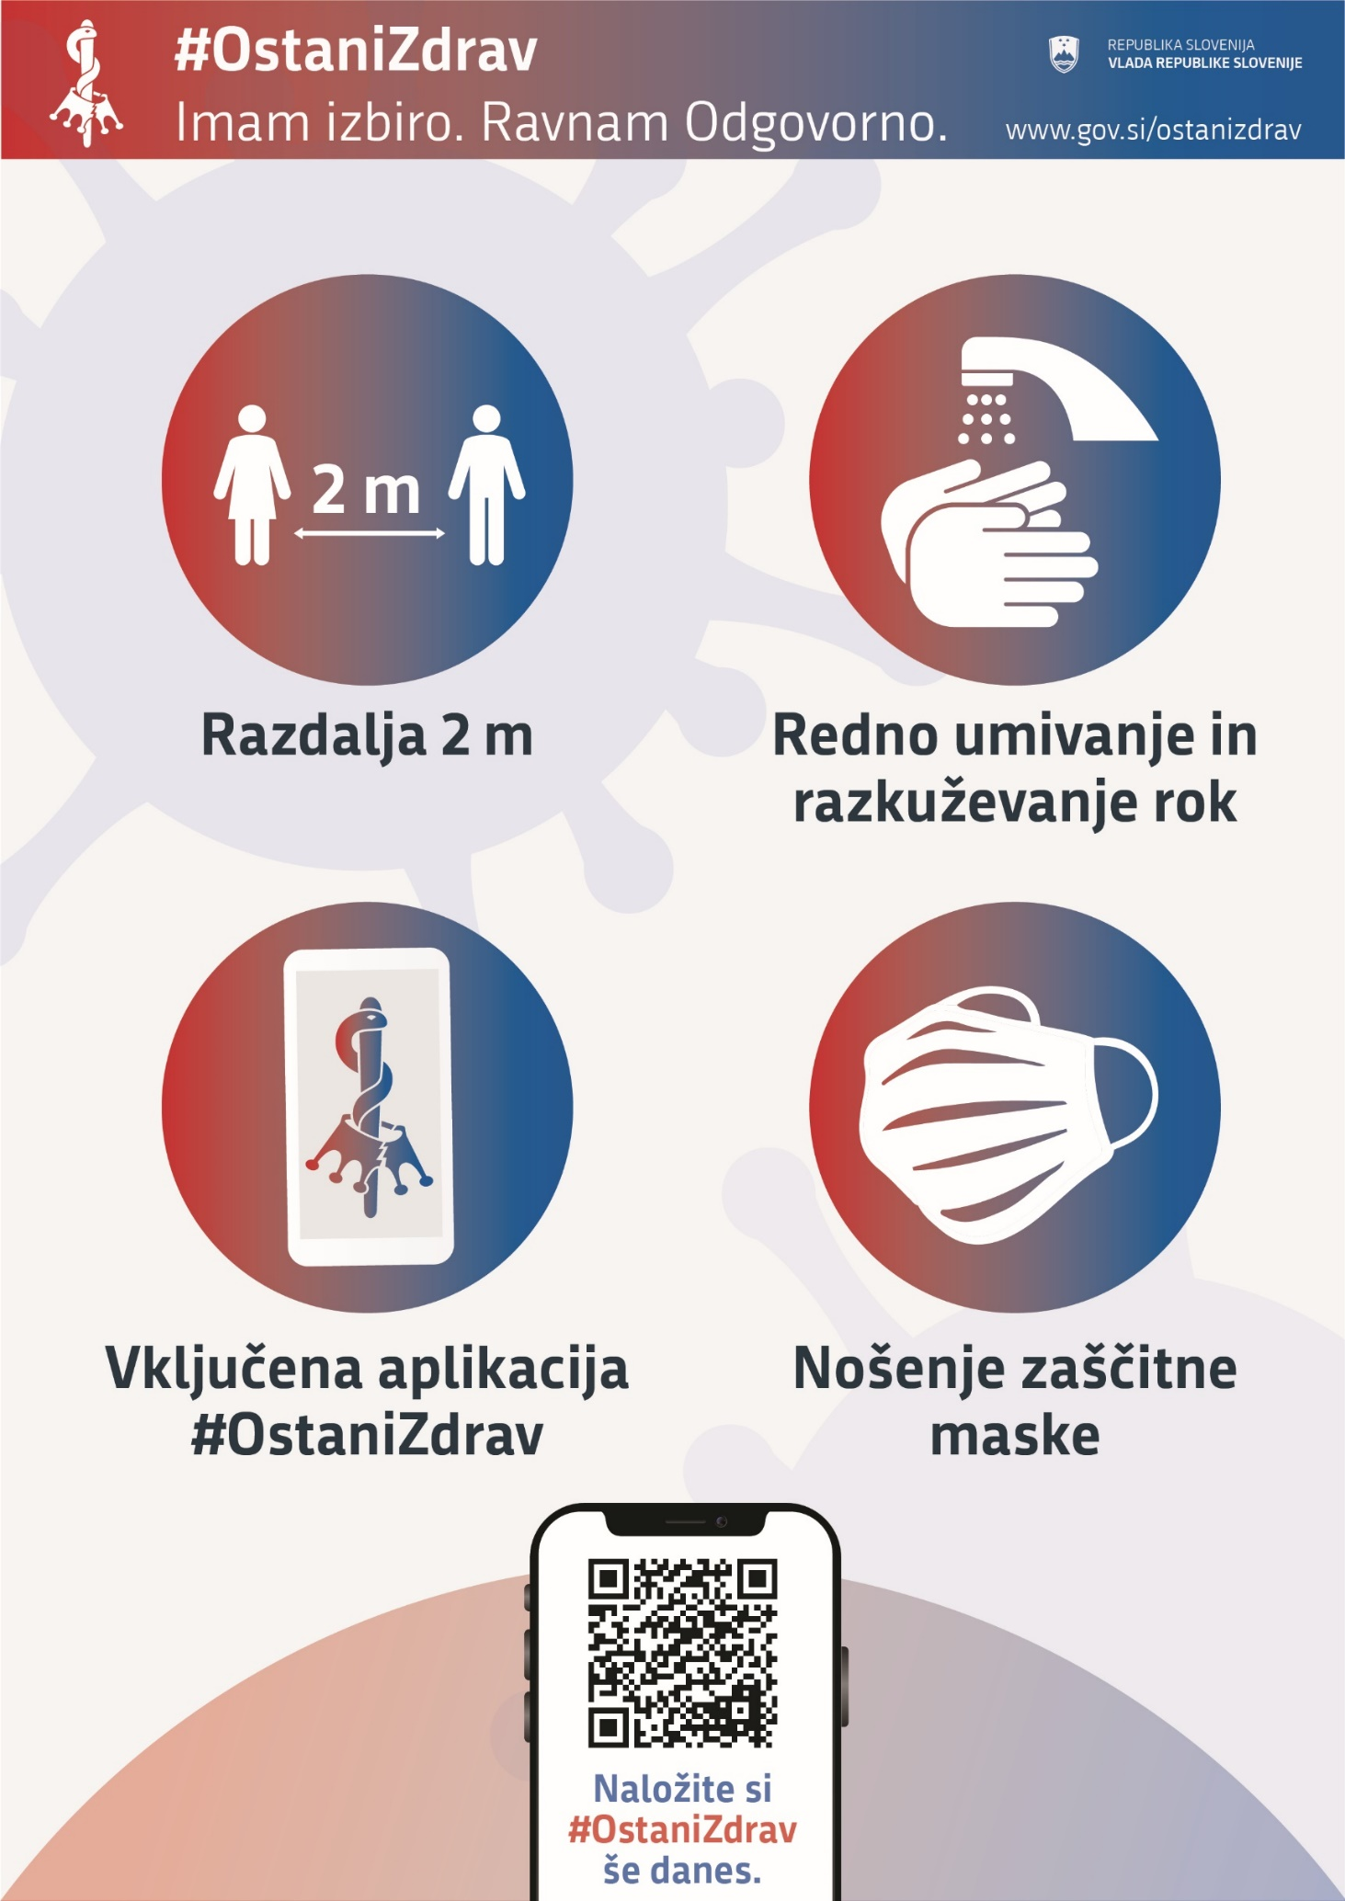

1. Merjeno v prevoženih kilometrih.